典型模块与实例精讲丛书

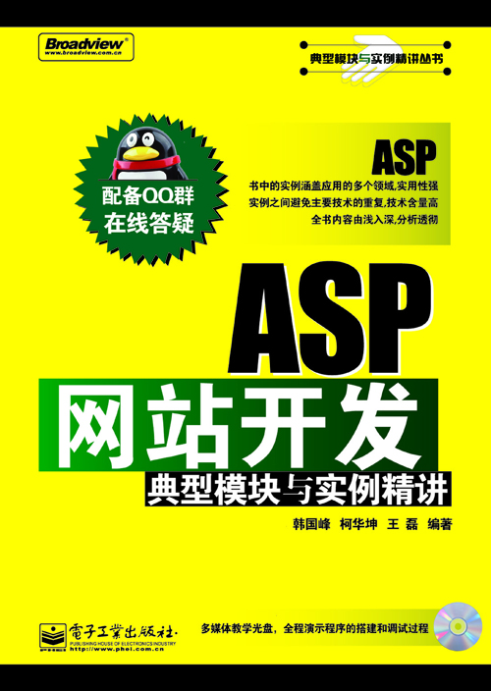
PHP网络编程典型模块与实例精讲
姜林美 等编著 2007年6月出版 ISBN 978-7-121-04493-9 55.00元（含光盘1张） 432页
本书讲解了使用PHP开发网站的经典模块和工程实例，基于的是PHP5和MySQL开发环境。全书内容分为三部分：第一部分介绍PHP的运行原理、开发运行环境的搭建，以及PHP编程的语法等基础知识；第二部分介绍使用PHP开发网站时常用到的经典模块；第三部分精选4个典型的网站案例。为方便本书读者相互交流在学习中遇到的问题，我们特地在本书的服务网站上公布了多个QQ群组，读者只要拥有QQ号码就可以参与到本书的QQ学习群组中一起讨论学习心得。本书作者还会在一定的时间内给读者提供在线答疑服务。
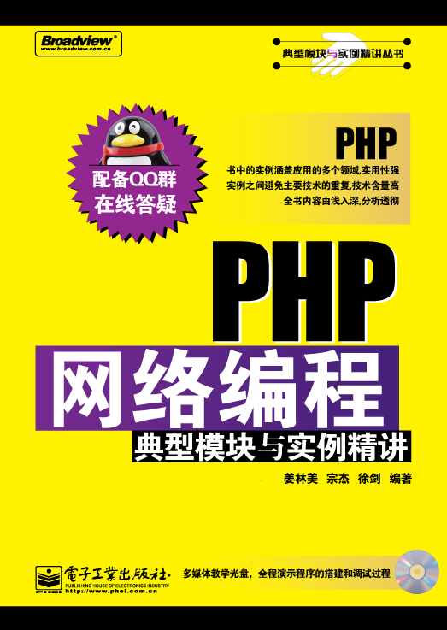

ASP网站开发典型模块与实例精讲
韩国峰 等编著 2006年8月出版 ISBN 7-121-02803-4 49.00元（含光盘1张） 492页
本书讲解了使用ASP开发网站的经典模块和工程实例。本书内容分为3部分，第1部分介绍ASP的运行原理、开发运行环境的搭建，以及ASP安全等开发必备知识，并给出相关的学习建议。第2部分介绍使用ASP开发网站时常用到的经典模块，包括注册及登录验证模块、访问统计分析模块、聊天室模块和讨论区BBS模块。第3部分精选5个典型的网站案例，包括在线新闻发布管理系统、在线人才网站系统、在线电影点播系统、在线鲜花订购系统和企业客户关系管理系统。这些实例源码都已经通过测试成功运行，并且已经放在了本书配套的光盘上。

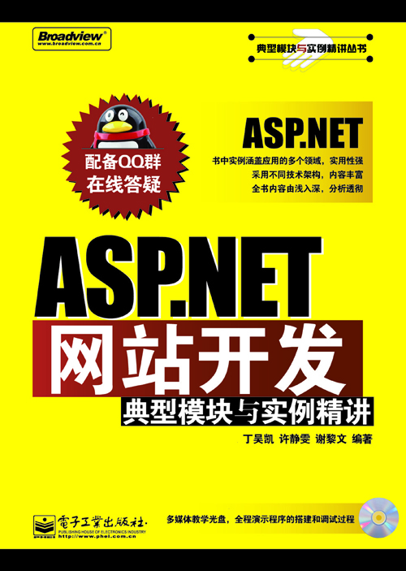
ASP.NET网站开发典型模块与实例精讲
丁昊凯 等编著 2006年8月出版 ISBN 7-121-03010-1 49.00元（含光盘1张） 448页
本书讲解了使用ASP.NET开发网站的经典模块和工程实例。全书的内容分为三部分，第一部分介绍ASP.NET的运行原理，开发运行环境的搭建及ASP.NET安全等开发必备的知识，并给出相关的学习建议；第二部分介绍使用ASP.NET开发网站时常用的经典模块，包括注册登录、访问统计及新闻发布模块；最后一部分精选5个典型的网站案例，包括在线选课管理系统、招聘管理系统、网上鲜花销售系统、用户权限管理系统及博客船系统等进行讲解，并提供部分源代码。这些实例源码都已经过测试，运行通过，并且收集在本书配套的多媒体光盘中。


JSP网站开发典型模块与实例精讲
李振捷 等编著 2006年8月出版 ISBN 7-121-02874-3 50.00元（含光盘1张） 512页
本书讲解了使用JSP开发网站系统的经典模块和工程实例。全书的内容分为三部分：第一部分介绍JSP的运行原理，开发运行环境的搭建及数据库连接和调试等JSP开发必备知识；第二部分介绍构成网络系统的几个经典模块，包括注册登录、讨论区BBS、访问统计，这些模块使用标准MVC模式构建；最后一部分精选5个典型的系统案例进行讲解，包括新闻发布系统、网上数码冲印系统、在线考试系统、在线书店系统，及权限管理系统，实例中由浅入深引入Hibernate，Struts和Spring等最流行的开源框架组合，这些实例源码都已经测试运行通过，并且放在本书配套的光盘上。

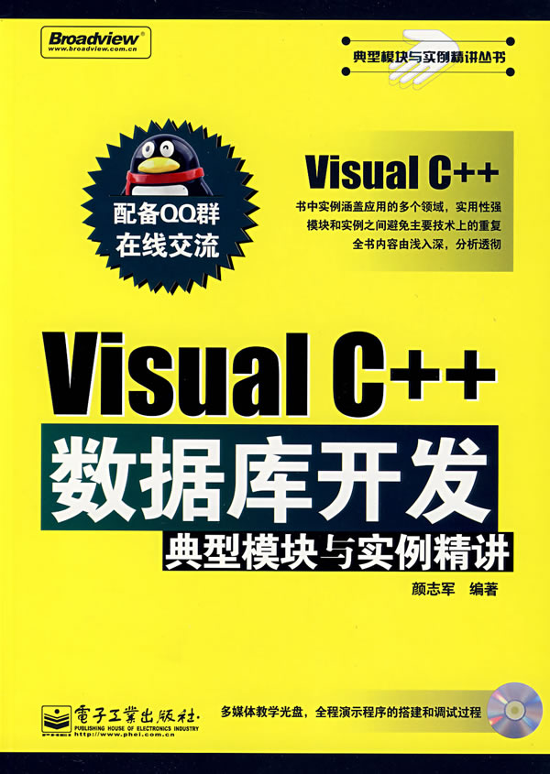
Visual C++数据库开发典型模块与实例精讲
颜志军 等编著 2007年9月出版 ISBN 7-121-04917-0 52.00元（含光盘1张） 472页
本书讲解了使用Visual C++开发数据库系统的经典模块和工程实例。本书的内容分为三部分，第一部分介绍了Visual C++数据库开发的常用技巧和技术，并给出相关的学习建议。第二部分介绍了使用Visual C++开发数据库时常用到的经典模块，包括数据库操作模块和日志记录模块；最后一部分精选了6个典型的数据库大型系统的实例，包括通讯录管理系统、短信防伪系统、宾馆程控电话计费系统、KTV点歌系统、资产管理系统和考试信息管理系统，这些实例源码都已经测试运行通过，并且已经放在了本书配套的光盘上。

